# Сайт выбора отелей, мероприятий и программ отдыха “TheEvents”

**Описание проекта:** “TheEvents” – сайт не просто выбора

отелей и мероприятий, но и помощник в составлении

программ отдыха.

**Скриншоты:**

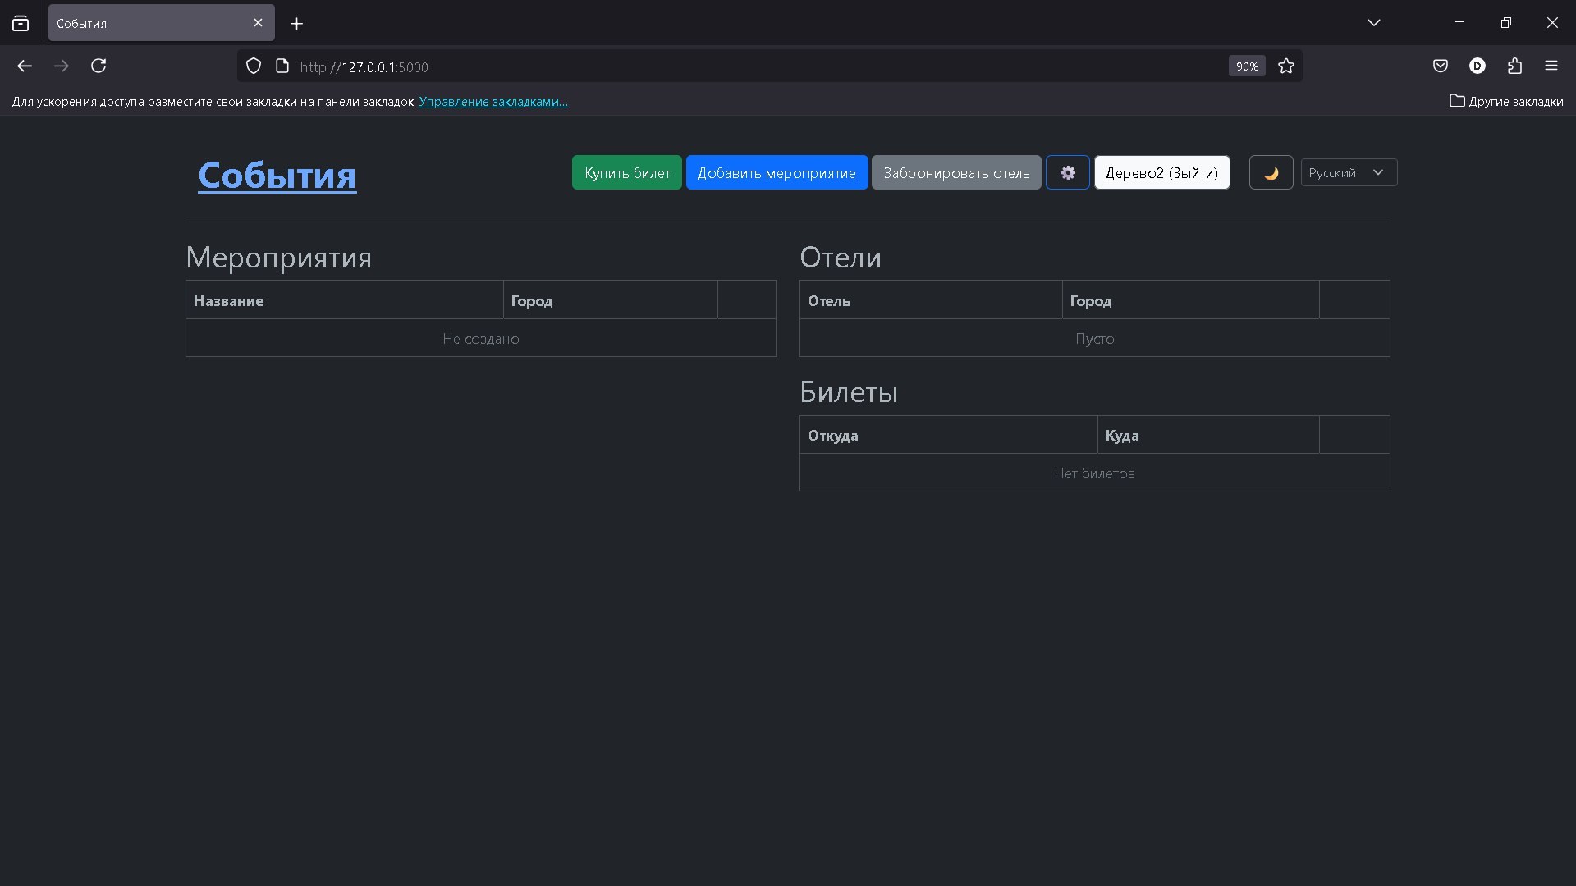

**Функционал проекта:**

1. Выбор города и отеля для отдыха.
2. Запись различных мероприятий.
3. Покупка билетов в города.
4. Регистрация и авторизация профилей.
5. Смена языка и темы.